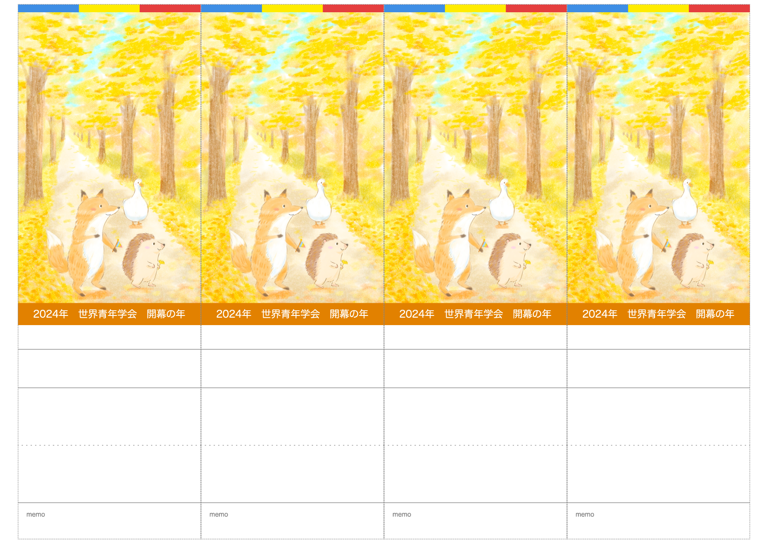

ところ　　＊＊＊＊＊

11月＊＊日（＊）＊＊：＊＊〜

＊＊＊＊＊

11月＊＊日（＊）＊＊：＊＊〜

ところ　　＊＊＊＊＊

＊＊　＊＊　様

＊＊＊＊座談会

＊＊＊＊＊

ところ　　＊＊＊＊＊

11月＊＊日（＊）＊＊：＊＊〜

11月＊＊日（＊）＊＊：＊＊〜

ところ　　＊＊＊＊＊

＊＊　＊＊　様

＊＊＊＊座談会

＊＊＊＊＊

ところ　　＊＊＊＊＊

11月＊＊日（＊）＊＊：＊＊〜

ところ　　＊＊＊＊＊

11月＊＊日（＊）＊＊：＊＊〜

＊＊　＊＊　様

＊＊＊＊座談会

＊＊＊＊座談会

＊＊　＊＊　様

ところ　　＊＊＊＊＊

11月＊＊日（＊）＊＊：＊＊〜

11月＊＊日（＊）＊＊：＊＊〜

ところ　　＊＊＊＊＊

＊＊＊＊＊